棠外附小六年级上第十九周
数学思维训练题
班级 姓名 得分
- 填空。
1、有甲乙二人，已知甲的体重的$\frac{2}{5}$与乙的体重的$\frac{2}{3}$相等，甲的体重的$\frac{3}{7}$比乙的体重的$\frac{3}{4}$少1.5千克，则甲的体重是（ ）千克。
2、小明参加了6次数学测验，第3、4次的平均分比前两次多2分，比后两次的平均分少3分，如果后三次平均分比前三次平均分多4分，那么低4次比第3次多得（ ）分。
3、一件商品，商店先涨价20%，又再涨价35%，那么现价相当于原价的（ ）。
4、大圆半径是R，小圆半径是r，已知R-r=2.5厘米，两圆周长的和是15π，则这两圆面积的差为（ ）平方厘米。
5、一个长方形铁皮长32厘米，在它的四个角上各剪去边长4厘米的正方形，然后折起来形成无盖的长方体，长方体的容积为768立方厘米，原来铁皮的面积是（ ）平方厘米。
6、若10克盐水，盐占水的$\frac{1}{4}$，在蒸发掉1克水后，要使其浓度变成40%，则应再蒸发（ ）克水。
7、五个互不相等的奇数之和等于85，其中最大的一个奇数为M，则M的最小值是（ ）。
8、某城市按以下规定收取每月的消费，用水量如果不超过6吨，按每吨1.2元收费，如果超过6吨，未超过的部分仍按每吨1.2元收取，而超过部分则按每吨2元收费，如果某用户5月份水费平均为每吨1.8元，那么该用户5月份应交水费（ ）元。
9、甲数=2×3×5×A，乙数=2×3×7×A，已知甲、乙两数的最小公倍数是630，则A的值是（ ）。
10、在0.80514（0514循环）这个循环小数中，小数部分的第58位是数字（ ）。
二、选择题。
1、一副扑克牌有54张，最少要抽取（ ）张牌，才能保证其中至少有2张牌是相同的点数。
A、13 B、16 C、15 D、14
2、从甲堆煤取$\frac{1}{5}$给乙堆煤，这时两堆煤的总量相同，原来甲乙两堆煤的重量比是（ ）。
A、5：3 B、4：5 C、2：5 D、5：1
3、在一堵直直的城墙边，用周长为40米的木栅栏围一个方形花园，花园的面积最大是（ ）平方米。
A、200 B、100 C、150 D、220
4、某校女教师的人数占教师总人数的60%，调走了3名女教师，调进了3名男教师，这时男教师占教师总数的44%，则原来女教师比男教师多（ ）。
A、10人 B、15 人 C、30 人 D、45人
5、一个正方形，按1：200的比例尺画在地图上，已知量得图上边长为5厘米，那么这个正方形实际面积是（ ）平方米。
A、10 B、100 C、1000 D、10000
三、图形题。
在四边形ABCD中，AB=3BE，AD＝３AF，四边形AEOF的面积为１２，那么平行四边形BODC的面积是多少？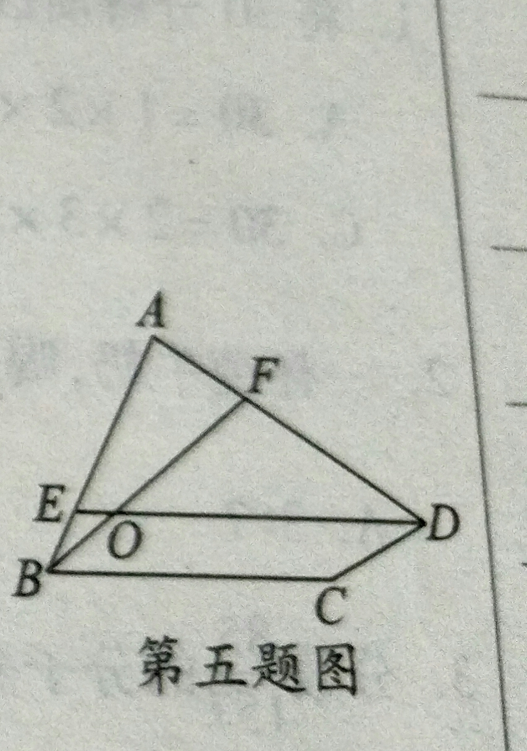
四、解决问题。
1、王老师到木器厂订做240套课桌椅，每套定价80元，王老师对厂长说：“如果1套桌椅每减价1元，我就多订10套。”厂长想了想，每套桌椅减价10%所获得的利润与不减价所获得的利润同样多，于是答应了王老师的要求，那么每套桌椅的成本多少元？

2、某校六年级社会实践小组去商场调查商品销售情况，了解到该商场以每件80元的价格购进某品牌衬衫500件，以每件120元的价格销售了400件，商场准备采取促销措施，将剩下的衬衫降价销售。请你帮商场计算一下，每件衬衫降价多少元时，销售完这批衬衫正好达到盈利45%的预期目标？

3、有甲乙两根水管，分别给A、B两个大小相同的水池注水，在相同的时间里，甲乙两管注水量之比是7:5，经过7/3小时，A、B两池中注入的水之和恰好是一池。这时甲管注水速度提高25%，乙管的注水速度不变，那么，当甲管注满A池时，乙管再经过多少小时注满B池？

4、有甲乙两项工程，现在分别由A、B两个施工队完成。在晴天，A施工队完成工程要8天，B施工队完成工程要12天。在雨天，A施工队的工作效率要下降3/5，B施工队的工作效率要下降20%，最后两施工队同时完成这两项工程，问：在施工的日子里，雨天有多少天？

5、甲乙两人合作清理400米的环形跑道，两人同时从同一地点背向而行，各自进行工作，最初甲清理的速度比乙快1/3，中途乙曾用10分钟去换取工具，而后工作效率比原来提高了一倍，结果从开始工作算起，经过1小时，完成了清理任务，并且两人清理的道路长也正好相等，问乙换取工具后又工作了多少时间？

